
Москва, 21 января 2017г.
Дорогие друзья,
Кафе ГОКОС открылось теперь и на Арбате! В связи с этим проходит набор команды для работы на кухне!
Вам не обязательно обладать поварским образованием или иметь опыт в ресторанном бизнесе!
Главное, чтобы была любовь к Греции и греческой кухни, всему остальному можно научить!

Для нас очень важно чтобы у истоков бренда Gokos стояли именно греки!

Поэтому если вы амбициозны и активны - скорее всего нам с вами по пути!

Сейчас мы набираем в команду поваров-универсалов, зарплата от 30 000 руб

Оплата труда во многом будет зависеть от вашей активности и выполнения, перевыполнения планов.

В обязанности повара-универсала входит приготовление блюд согласно технологическим картам, инвентаризации.

Поддержание чистоты рабочего места в течение смены. Соблюдение эстетичности оформления и подачи блюд.

Контактное лицо для обратной связи , Евгений 89169993333

Ждем Вас!

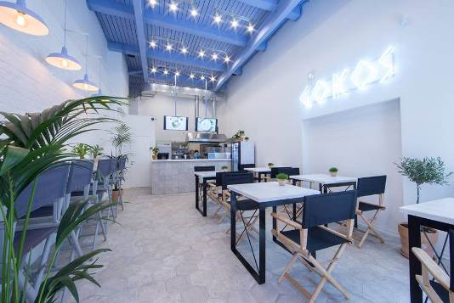

Μόσχα, 21 Ιανουαρίου 2017
Αγαπητοί φίλοι,

Είμαστε στην ευχάριστη θέση να σας πληροφορήσουμε ότι η καινούρια εστία ελληνικής εστίασης και πολιτισμού, στο ελληνικό γιράδικο των καλών μας φίλων Αλέκου και Γόρδιου Ηλιόπουλου επιραεκτείνεται και στις 16 Ιανουαρίου, 2017 εγκαινίασε νέο σουβλατζίδικο στο εμπορικό κέντρο "Обед буфет" ("μεσημεριανό μπουφέ") στην κεντρική οδό Novy Arbat 15.
Δια τούτο αναζητούν νέο προσωπικό για τις ανάγκες της μαγειρικής και της λοιπής; Υποδομής τυης νλέας εστίας ελληνικής εστίασης.
Θερμή παράκληση οι ενδιαφερόμενοι όπως απευθυνθοπύν στον αρμόδιο διευθυντλή Ευγένιο, τηλέφωνο επικοινωνίας 89169993333

Σας περιμένουμε!

